**集团简介：**

湖北力生控股集团是一家集电线电缆生产与销售、钢材贸易、房地产开发与承建等多元化产业于一体的集团型公司，总注册资本金2.6亿元，年销售收入20亿以上，现拥有员工200余人。力生集团由一间不足百平米的钢材经销门店发源，经过20多年的苦心经营和飞速发展，已成长为襄阳地区颇具规模，具备一定实力和影响力的民营企业！

力生控股集团秉承“质量至上 服务为先”的经营理念，致力于为客户提供优良的电线电缆及建材产品，为政府工程、央企项目、大型地产提供“一站式购物体验”和“360度管家式”新服务。全体力生员工在创始人暨董事长周伟先生的带领下，践行“诚信、精进 创新、奉献”的企业精神，为实现“企业强大、员工幸福、和合共赢”的力生梦想，为“将力生打造成为中国驰名品牌”这一崇高愿景目标而矢志不渝地拼搏奋斗！

**力生电缆简介：**

力生电缆（湖北力生电缆有限公司）成立于2015年，位于襄阳市高新区台子湾路116号，系鄂西北规模最大的电线电缆制造企业，襄阳市政府重点扶持的工业企业项目。力生电缆注册资金壹亿伍仟万，占地70余亩，总建筑面积30000平米，总投资2.5亿元，设计年产能10亿，项目于2015年12月18日破土动工，2016年年底全面建成投产。

力生电缆主营35KV以下系列高低压电力电缆，交联型、耐火型、阻燃型、普通型全塑电力电缆、控制电缆、同轴电缆、预分支电缆、室内外电话线、特种电缆等产品的研发、设计、制造、营销与服务，产品广泛应用于智能电网、交通、能源、工程建设、电力配套等行业。

力生电缆以高标准建设园林式厂区，建有标准实验室，耗巨资配置国内外最先进的电缆生产及检测设备200余台套，从原材料采购到产品交付实施全过程可追溯的质量管控方法，目前已取得（通过）CCC国家强制性产品认证、工业产品生产许可证、ISO系列质量/环境/职业健康安全三合一管理体系认证、阻燃及耐火等级标识授权使用证书等，为企业下一步的可持续健康发展奠定了坚实的基础。

力生电缆坚持以人为本，重视人才，实施人才战略，以创新为发展驱动；持续构建强化内部两条生产线-“产品生产线”和“人才生产线”。公司自成立之初就致力于打造质量领先一步的行业优势，以一流设备和先进的工艺确保产品质量，在线缆品质上力求完美，精益求精，始终秉承诚信为本、质量第一、服务至上的经营理念。

力生电缆致力于持续为全球电力传输提供有竞争力的电缆设备解决方案与服务，通过管理的持续改善与变革，技术的不断提升与创新，为顾客提供更加卓越的服务，让电力网络更安全。

公司地址：湖北省襄阳市高新区台子湾路116号

**校招岗位信息：**

研发工程师 1人 本科 电线电缆专业

薪资：实习期7000-8000，转正8000-12000

董事长助理 1人 本科 行政管理、工商管理专业

薪资：实习期5000-6000，转正5000-8000

行政外联 1人 本科 公共关系专业

薪资：实习期5000-6000，转正5000-8000

**员工福利：**

包吃、包住（单人/双人间，酒店式住宿）、定期高标准团建、五险一金、员工旅游、年节礼品礼金、生日礼物、定期培训、年终奖励

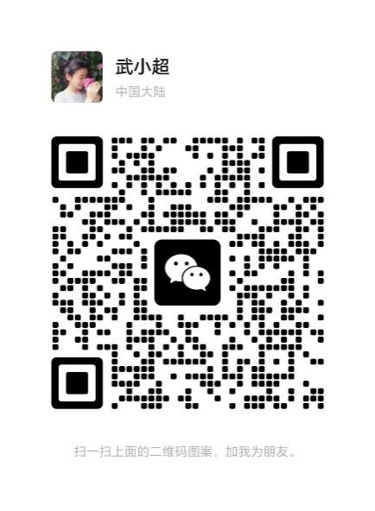联系方式：武女士 15392808803（微信同号）